**ВАРИАНТ 2**

**1.Что называется конденсацией?**

**А**. Переход вещества из жидкого состояния в твердое

**Б.** Переход вещества из жидкого состояния в газообразное

**В.** Переход вещества из газообразного состояния в жидкое

**Г.** Переход вещества из газообразного состояния в твердое

**2. Насыщенным паром называется**

**А.** вещество в газообразном состоянии, находящееся под высоким давлением над жидкостью

**Б.** вещество в газообразном состоянии, не находящееся в динамическом равновесии с жидкостью

**В.** вещество в газообразном состоянии, находящееся под низким давлением над жидкостью

**Г.** вещество в газообразном состоянии, находящееся в динамическом равновесии с жидкостью

**3. Формула на рисунке, по которой определяется механическое напряжение**

**А**.  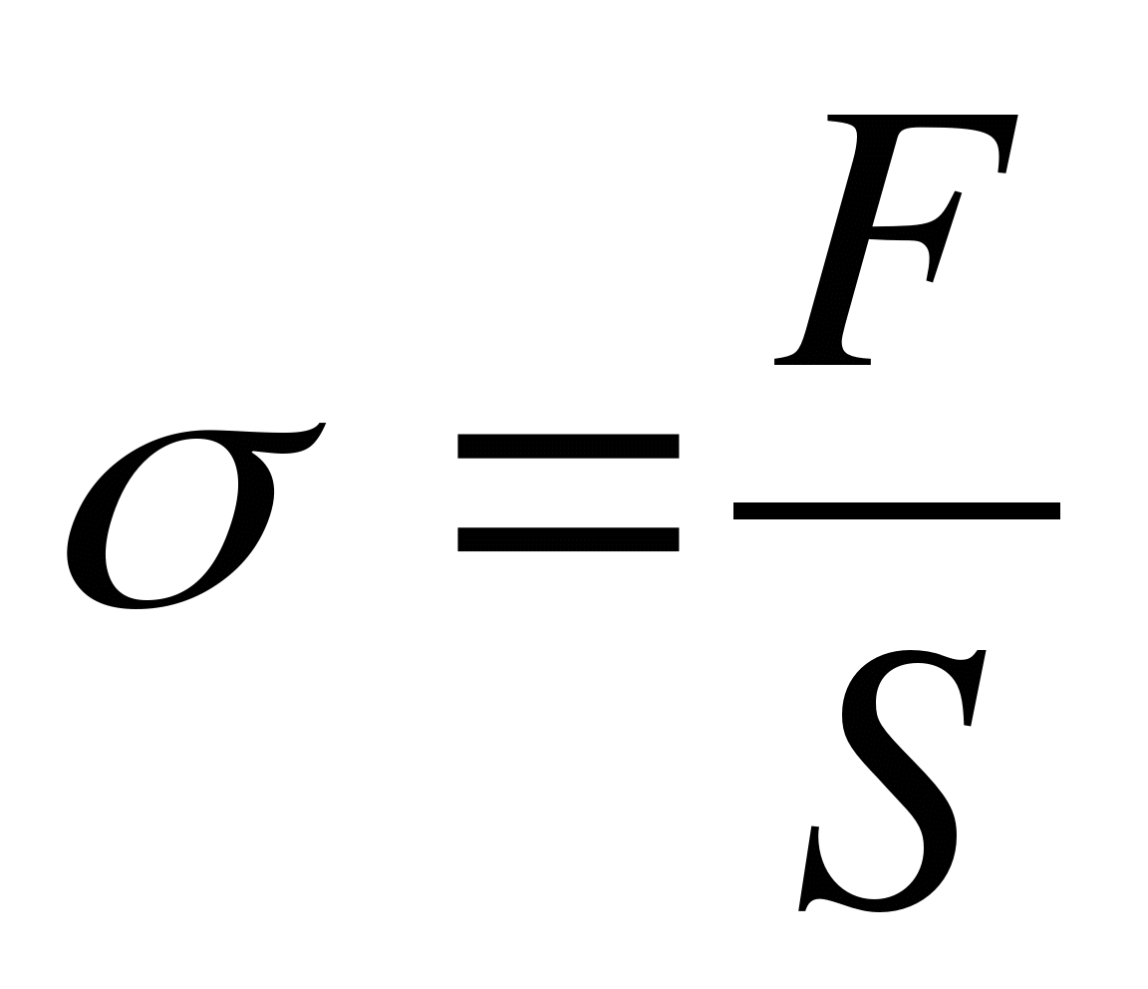, **В**. 

**Б.**  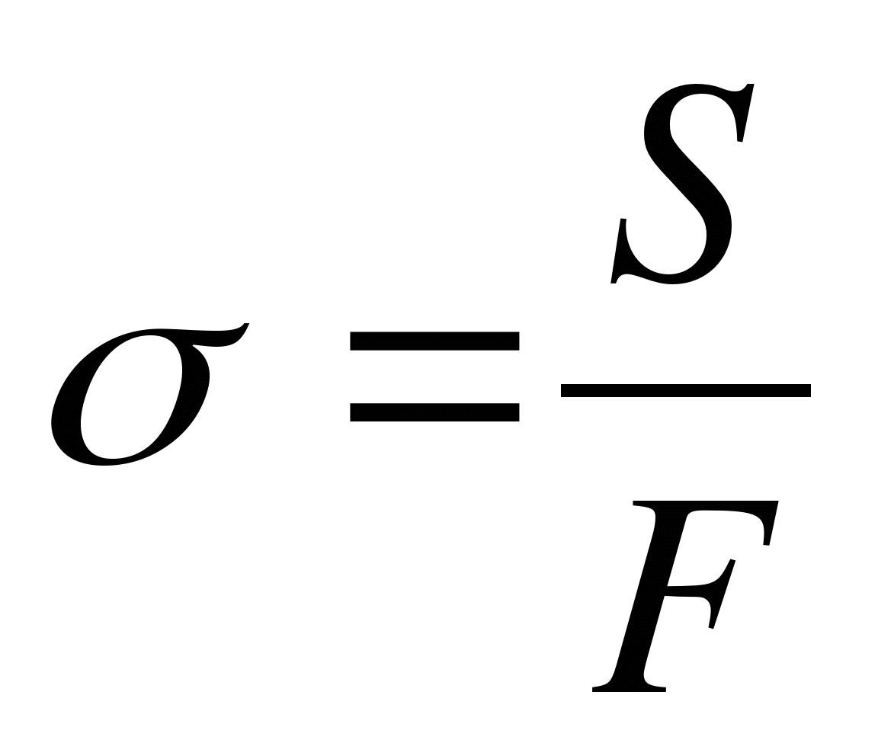    **Г**. 

**4. Молекулы плотно упакованы, сильно притягиваются друг к другу, и каждая молекула колеблется около определённой точки. Какое это тело?**

**А.** Газ.     **Б.** Твердое тело.      **В.** Жидкость.      **Г.** Такого тела нет.

**5. Единица механического напряжения в СИ**

**А**. Па **Б.** Н **В.** Н/м  **Г**. Н·м

**6. Анизотропия – это…**

**А**. Независимость физических свойств от направления в кристалле.

**Б.** Зависимость физических свойств от направления в кристалле.

**В.** Хаотическое расположение молекул вещества.

**Г.** Упорядоченное расположение молекул вещества.

**7. Модуль Юнга равен**

**А.** отношению механического напряжения к относительному удлинению  
**Б.** механическому напряжению  
**В.** отношению относительного удлинения к механическому напряжению  
**Г.** произведению относительного удлинения и механического напряжения

**8. Абсолютная влажность воздуха это –**

**А**. это величина, показывающая массу воды в кубическом метре воздуха

**Б.** это отношение парциального давления **р** водяного пара, содержащего в воздухе при данной температуре, в давлению **рн** насыщенного пара при той же температуре, выраженное в процентах

**9. Определите относительную влажность воздуха по психрометрической таблице, если сухой термометр показывает температуру 16°С, а влажный 14°С.**

**10. Рассчитайте относительную влажность воздуха при температуре 24°С, если роса появляется при температуре 17°С.**